Kampioen van het Noorden 2023 met winnaars uit Groningen

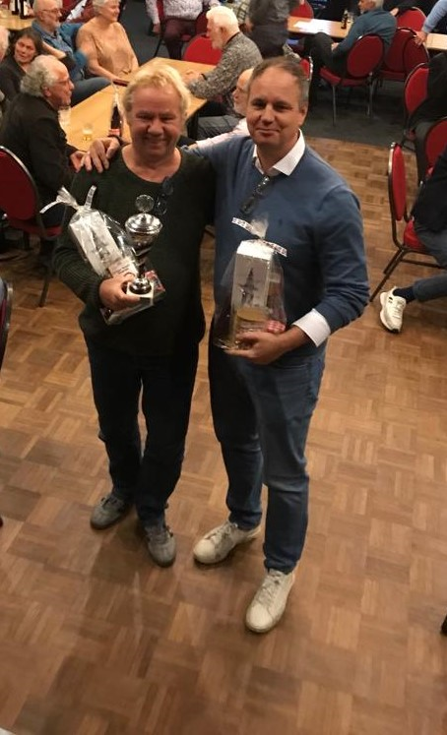
Op zaterdag 2 december 2023 is er in Ureterp gestreden om het Kampioenschap van het Noorden. De wedstrijdleiding was in handen van Hendrik van Gunst.
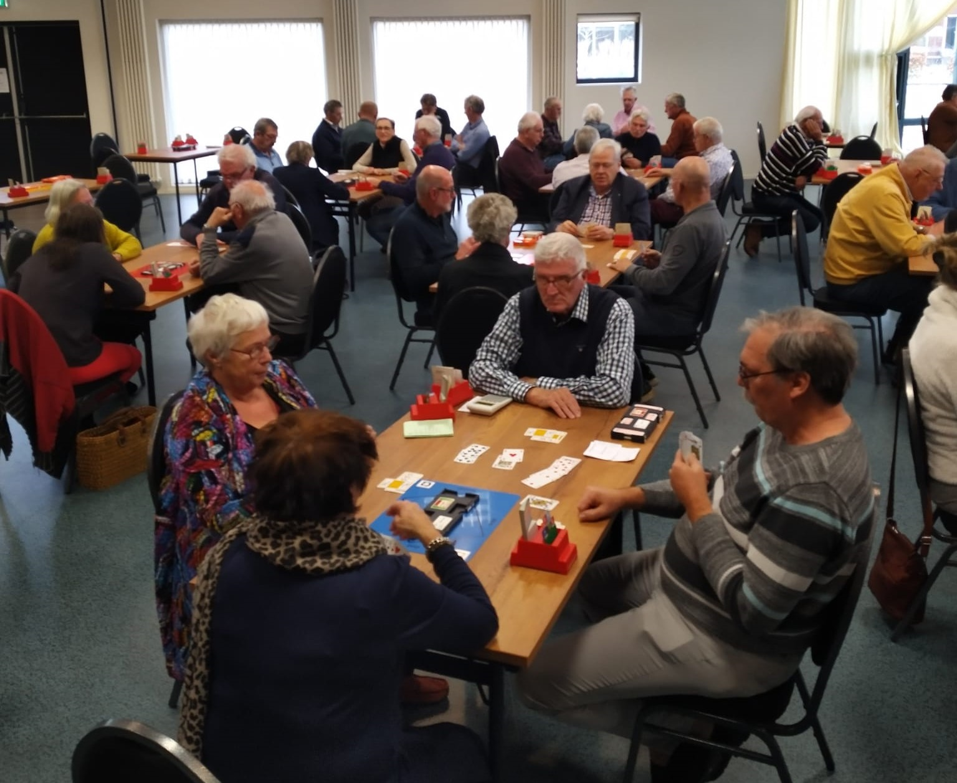

Ons District werd goed vertegenwoordigd, maar de meeste deelnemers kwamen toch uit Friesland.
De eerste plaats was dit jaar voor het Groninger paar Ivar Beijl en Engbert Krist, met een gemiddelde score over 2 zittingen van 70,81%.
Ger Holthuis en Herman Snelders uit Drenthe waren tweede met 64,37%. Op plek 3 eindigden – uit Groningen - Bert Paping en Rinus Spit (61,83%).
Wisselbeker Drie Districten Toernooi
Vorig jaar dook er een oude beker op, met het opschrift: Wisselbeker 3-Districten Toernooi. Deze beker bevatte inscripties tot en met 1988 en bleek in 1973 aangeboden te zijn door de DKL’s van Drenthe (F. Wolda), Friesland (P.J. Postma) en Groningen (L. Zweep). De districtsbesturen hebben besloten dat deze beker uitgereikt zou worden aan het best presterende district. In 2023 is deze beker gewonnen door de spelers van district Groningen.
